Лабораторная работа №6. Управление процессами

Дисциплина: Администрирование операционных систем

Жукова Арина Александровна

Содержание

# 1 Цель работы

Получить навыки управления процессами операционной системы.

# 2 Задание

1. Продемонстрируйте навыки управления заданиями операционной системы (см. раздел 6.4.1).
2. Продемонстрируйте навыки управления процессами операционной системы (см. раздел 6.4.2).
3. Выполните задания для самостоятельной работы (см. раздел 6.5)

# 3 Выполнение лабораторной работы

## 3.1 Управление заданиями

1. Получаю полномочия администратора. Ввожу следующие команды: sleep 3600 & dd if=/dev/zero of=/dev/null & sleep 7200 (рис. 1).

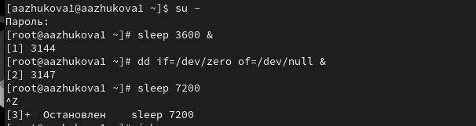

Рис. 1: Запускаю задания

Поскольку я запустила последнюю команду без & после неё, у меня есть 2 часа, прежде чем я снова получу контроль над оболочкой. Ввожу Ctrl + z, чтобы остановить процесс.

1. Ввожу jobs. Вижу три задания, которые я только что запустила. Первые два имеют состояние Running, а последнее задание в настоящее время находится в состоянии Stopped. Для продолжения выполнения задания 3 в фоновом режиме ввожу bg 3. С помощью команды jobs смотрю изменения в статусе заданий (рис. 2).

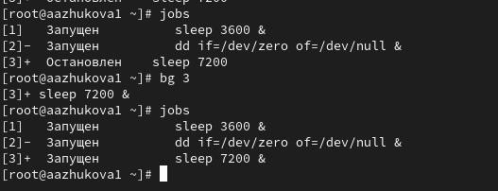

Рис. 2: Работа команды jobs, bg 3

1. Для перемещения задания 1 на передний план ввожу fg 1. Ввожу Ctrl + c, чтобы отменить задание 1. С помощью команды jobs смотрю изменения в статусе заданий (рис. 3).

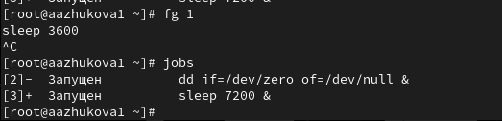

Рис. 3: Перенос задания 1 на передней план

1. Проделываю то же самое для отмены заданий 2 и 3 (рис. 4).

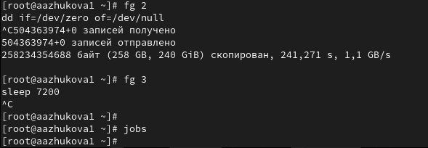

Рис. 4: Перенос на передний план

1. Открываю второй терминал и под учётной записью своего пользователя ввожу в нём: dd if=/dev/zero of=/dev/null &. Ввожу exit, чтобы закрыть второй терминал (рис. 5).

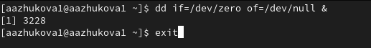

Рис. 5: Работа команды

1. На другом терминале под учётной записью своего пользователя запускаю top. Вижу, что задание dd всё ещё запущено. Для выхода из top использую q (рис. 6).

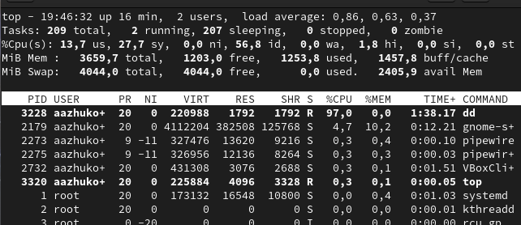

Рис. 6: Утилита top

Вновь запускаю top и в нём использую k, чтобы убить задание dd. После этого выхожу из top.

## 3.2 Управление процессами

1. Получаю полномочия администратора. Ввожу следующую команду 3 раза dd if=/dev/zero of=/dev/null & (рис. 7).

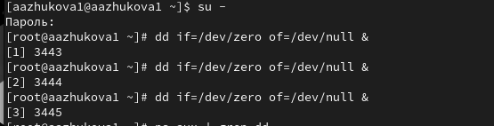

Рис. 7: Запуск задания

1. Ввожу ps aux | grep dd. Это команда показывает все строки, в которых есть буквы dd. Запущенные процессы dd идут последними (рис. 8).

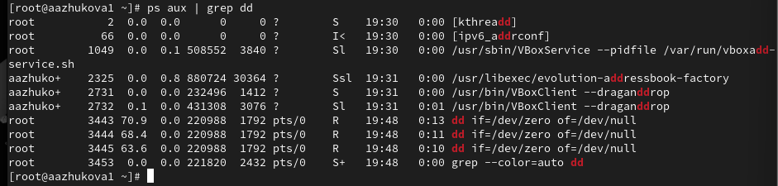

Рис. 8: Просмотр строк с dd

1. Использую PID одного из процессов dd, чтобы изменить приоритет. Использую renice -n 5(рис. 9).

Установление приоритета

Рис. 9: Установление приоритета

1. Ввожу ps fax | grep -B5 dd. Параметр -B5 показывает соответствующие запросу строки, включая пять строк до этого. Поскольку ps fax показывает иерархию отношений между процессами, я также увижу оболочку, из которой были запущены все процессы dd, и её PID (рис. 10).

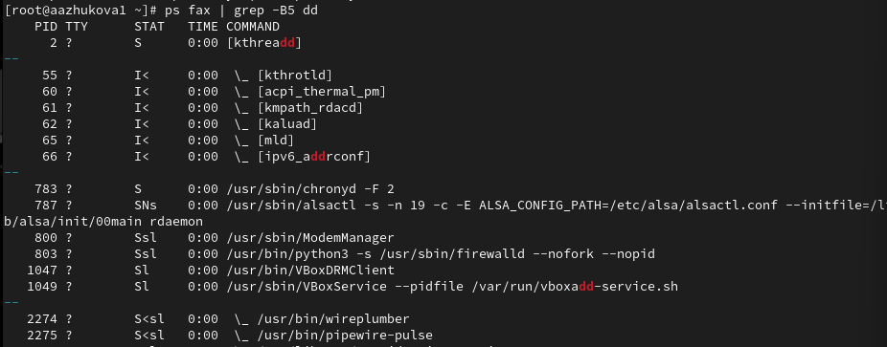

Рис. 10: Просмотр иерархии процессов

1. Нахожу PID корневой оболочки, из которой были запущены процессы dd, и ввожу kill -9 (заменив на значение PID оболочки). Вижу, что моя корневая оболочка закрылась, а вместе с ней и все процессы dd. (рис. 11).

Удаление всех процессов

Рис. 11: Удаление всех процессов

# 4 Самостоятельная работа

## 4.1 Задание 1

1. Запускаю команду dd if=/dev/zero of=/dev/null трижды как фоновое задание. Увеличиваю приоритет одной из этих команд, используя значение приоритета −5. Изменяю приоритет того же процесса ещё раз, но использую на этот раз значение −15. Завершаю все процессы dd, которые я запустила (рис. 12).

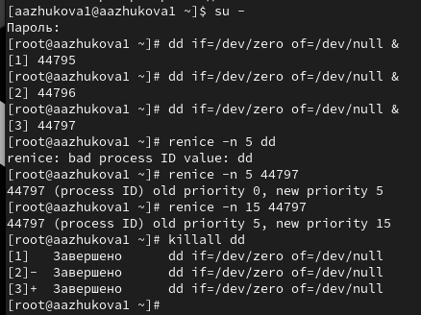

Рис. 12: Выполнение задания 1

## 4.2 Задание 2

1. Запускаю программу yes в фоновом режиме с подавлением потока вывода yes > /dev/null &. Запускаю программу yes на переднем плане с подавлением потока вывода, приостанавливаю выполнение программы. Заново запускаю программу yes с теми же параметрами, затем завершаю её выполнение. Запускаю программу yes на переднем плане без подавления потока вывода yes > /dev/null. Приостанавливаю выполнение программы. Заново запускаю программу yes с теми же параметрами, затем завершаю её выполнение.Проверяю состояния заданий, воспользовавшись командой jobs. Перевожу процесс, который у меня выполняется в фоновом режиме, на передний план, затем останавливаю его (fg 1, после чего Ctrl+c). Перевожу третий процесс с подавлением потока вывода в фоновый режим.Проверяю состояния заданий, воспользовавшись командой jobs. Обращаю внимание, что процесс стал выполняющимся (Running) в фоновом режиме (рис. 13).

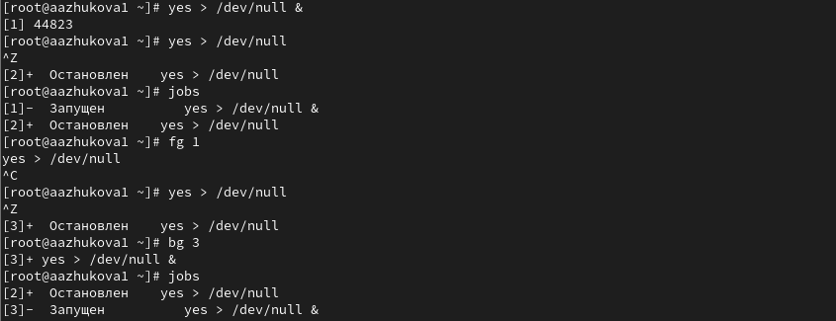

Рис. 13: Выполнение части задания 2

1. Запускаю процесс в фоновом режиме таким образом, чтобы он продолжил свою работу даже после отключения от терминала (рис. 14).

Запуск процесса в фоне

Рис. 14: Запуск процесса в фоне

1. Закрываю окно и заново запускаю консоль. Убеждаюсь, что процесс продолжил свою работу (рис. 15).

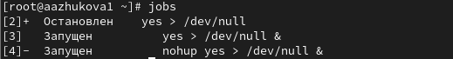

Рис. 15: Работа команды jobs

1. Получаю информацию о запущенных в операционной системе процессах с помощью утилиты top (рис. 16).

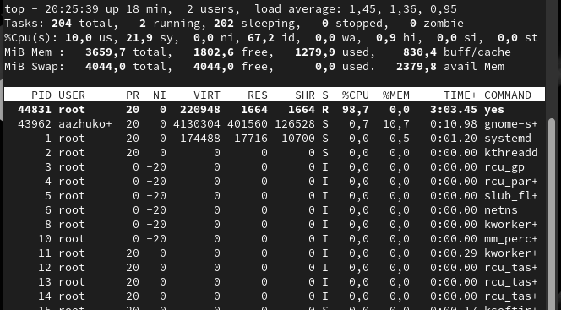

Рис. 16: Утилита top

1. Запускаю ещё три программы yes в фоновом режиме с подавлением потока вывода. Убиваю два процесса: для одного использую его PID, а для другого — его идентификатор конкретного задания. Пробую послать сигнал 1 (SIGHUP) процессу, запущенному с помощью nohup, и обычному процессу (рис. 17).

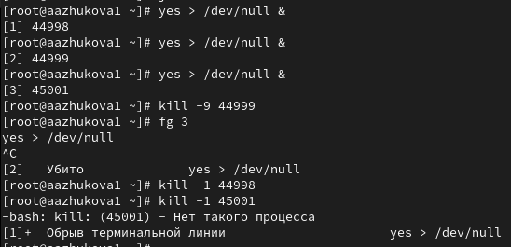

Рис. 17: Работа команд kill -9, kill -1

1. Запускаю ещё несколько программ yes в фоновом режиме с подавлением потока вывода. Завершаю их работу одновременно, используя команду killall (рис. 18).

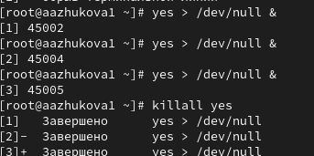

Рис. 18: Удаление программ одновременно

1. Запускаю программу yes в фоновом режиме с подавлением потока вывода. Используя утилиту nice, запускаю программу yes с теми же параметрами и с приоритетом, большим на 5. Сравниваю абсолютные и относительные приоритеты у этих двух процессов. Используя утилиту renice, изменяю приоритет у одного из потоков yes таким образом, чтобы у обоих потоков приоритеты были равны (рис. 19).

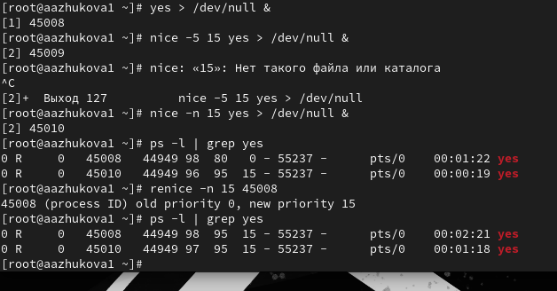

Рис. 19: Установление приоритета

# 5 Контрольные вопросы

1. Команда jobs выводит список всех текущих заданий оболочки. Она показывает статус каждого задания (работает, остановлен, в фоновом режиме).
2. Чтобы остановить текущее задание оболочки и продолжить его выполнение в фоновом режиме, можно использовать комбинацию клавиш Ctrl + Z (в большинстве оболочек). После этого введите команду bg и нажмите Enter, чтобы перевести задание в фоновый режим.
3. Для отмены текущего задания оболочки используйте комбинацию клавиш Ctrl + C.
4. В этом случае нужно воспользоваться командой kill. Для этого необходимо знать PID (идентификатор процесса) отменяемого задания.

• Чтобы найти PID, используйте команду ps aux (или ps -ef). • Затем выполните команду kill -9 , чтобы немедленно остановить процесс. • Важно! Используйте kill -9 только в крайнем случае, так как этот сигнал не дает процессу возможности завершиться корректно и может привести к потере данных.

1. Команда pstree отображает дерево процессов, показывая связи между родительскими и дочерними процессами.
2. Команда renice используется для изменения приоритета процесса. Чтобы повысить приоритет процесса с PID 1234, выполните команду renice -n -5 1234
3. Проще всего остановить все процессы dd, используя команду pkill с соответствующим шаблоном. Например: pkill dd
4. Чтобы остановить команду с именем mycommand, используйте команду pkill: pkill mycommand
5. В top для убийства процесса используйте сигнал (signal). Чтобы убить процесс, введите номер PID процесса, который хотите убить, и нажмите k. Затем введите 9 (сигнал KILL) и нажмите Enter.
6. Запуск команды с высоким приоритетом может негативно повлиять на производительность других процессов.

• Для планирования задач используйте cron. Cron позволяет выполнять команды в заданное время и с определенной периодичностью, что позволяет избежать перегрузки системы. • Использование команды nice позволит понизить приоритет запускаемого процесса. Например: nice -n 10 mycommand

Это уменьшит нагрузку на систему, освободив ресурсы для других процессов.

• Важно! Используйте высоки приоритет только в случае крайней необходимости.

# 6 Выводы

Мы получили навыки управления процессами операционной системы.

# Список литературы

1. Робачевский А., Немнюгин С., Стесик О. Операционная система UNIX. — 2-е изд. — БХВ-Петербург, 2010.
2. Колисниченко Д. Н. Самоучитель системного администратора Linux. — СПб. : БХВПетербург, 2011. — (Системный администратор).
3. Таненбаум Э., Бос Х. Современные операционные системы. — 4-е изд. — СПб. : Питер,
4. — (Классика Computer Science).
5. Neil N. J. Learning CentOS: A Beginners Guide to Learning Linux. — CreateSpace Independent Publishing Platform, 2016.
6. Unix и Linux: руководство системного администратора / Э. Немет, Г. Снайдер, Т. Хейн, Б. Уэйли, Д. Макни. — 5-е изд. — СПб. : ООО «Диалектика», 2020.